PARAMETRICKÉ VYJADRENIE PRIAMKY V ROVINE

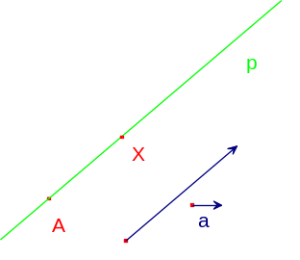
Na určenie priamky potrebujeme poznať jeden jej bod a smer. Smer priamky sa dá definovať viacerými spôsobmi. Jeden z nich je pomocou vektora, s ktorým je priamka rovnobežná (smerového vektora priamky).
Označme:
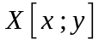 ... ľubovoľný bod priamky p
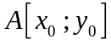 ... bod, ktorým je priamka určená

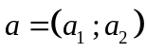 ... smerový vektor priamky (ľubovoľný nenulový vektor, ktorý je rovnobežný s priamkou)

Hľadáme vzťah, pomocou ktorého určíme súradnice každého bodu X priamky p.

Vektory 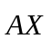 a sú lineárne závislé, teda platí:
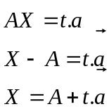

Parametrické vyjadrenie priamky v rovine:
Každý bod ležiaci na priamke p so smerovým vektorom a bodom ležiacim na priamke vieme zapísať pomocou parametrického vyjadrenia:
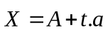, t (t je parameter)
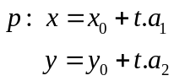
Parametrické rovnice priamky:

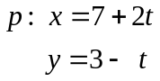
Napríklad:

Príklad 1
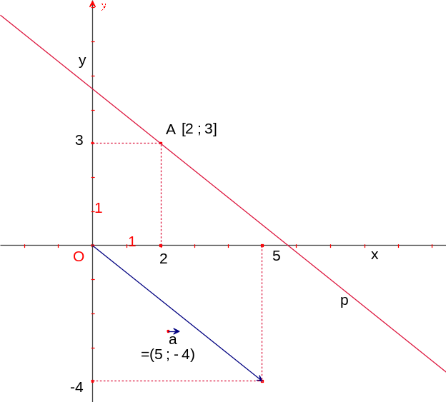
Napíšte parametrické rovnice priamky p, ktorá prechádza bodom 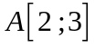a je rovnobežná s vektorom 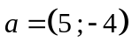
Riešenie: ILUSTRAČNÝ OBRÁZOK:
Parametrické vyjadrenie priamky je:

Parametrické rovnice priamky p sú:
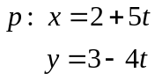

Príklad 2
Napíšte parametrické rovnice priamky p, ktorá prechádza bodmi 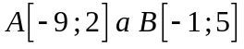.
Riešenie:
K parametrickému vyjadreniu priamky potrebujeme poznať jeden bod ktorým priamka prechádza a jej smerový vektor. Bod poznáme. Nájdeme smerový vektor tejto priamky. Môže to byť napríklad , pretože body A a B ležia na tejto priamke.

Parametrické rovnice priamky p sú:
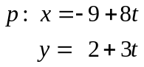

Príklad 3
Napíšte parametrické rovnice priamky q, ktorá prechádza bodom 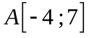 a je rovnobežná s priamkou 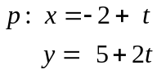.
Riešenie:
Keďže priamky p a q sú rovnobežné, majú rovnaké smerové vektory:
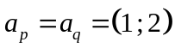

Výsledok: Parametrické rovnice priamky „q“ sú: 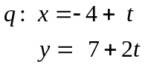

ILUSTRAČNÝ OBRÁZOK:
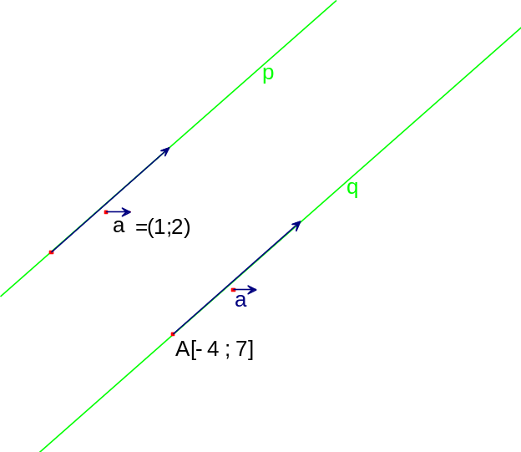

Príklad 4
Napíšte parametrické rovnice priamky q, ktorá prechádza bodom 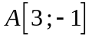 a je kolmá na priamku 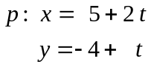.
Riešenie:
Keďže priamky p a q sú na seba kolmé, skalárny súčin ich smerových vektorov sa rovná nule. Nájdeme smerový vektor priamky q.
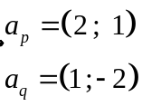 ( súradnice 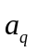 doplníme tak, aby platilo: 2 . 1 + 1 . (-2) = 0 )

Výsledok: Parametrické rovnice priamky „q“ sú: 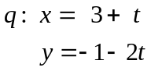

ILUSTRAČNÝ OBRÁZOK:

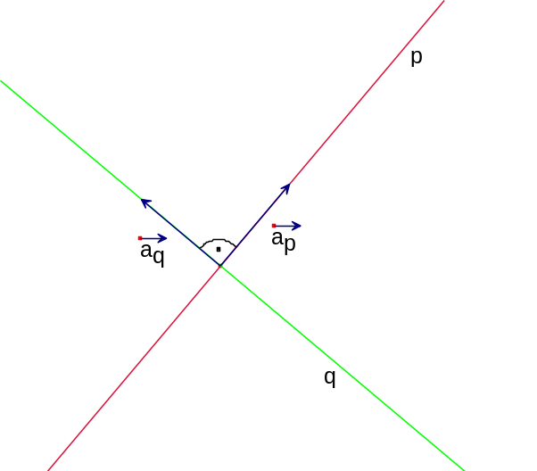

Príklad 5
Nájdite dva body K, L, ktoré ležia na priamke 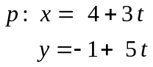

Riešenie:
Súradnice každého bodu priamky p dostaneme tak, že si za „t“ zvolíme ľubovoľné reálne číslo. Napríklad:
t = 2
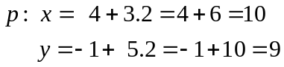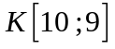

t = -1
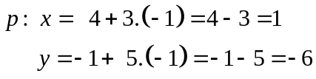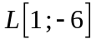

Príklad 6
Zistite, či body 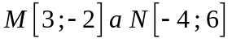 ležia na priamke 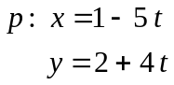
Riešenie:
Do parametrických rovníc priamky p dosadíme súradnice bodu M (za x = 3, za y = –2) a z každej rovnice vypočítame t. Ak sa vypočítané čísla budú rovnať, bod M leží na priamke p, ak budú rôzne, bod M na priamke p neleží. To isté urobíme aj s bodom N.
M:
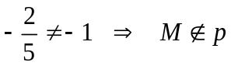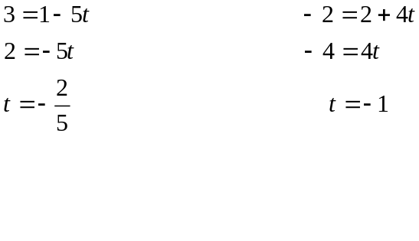

N:

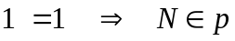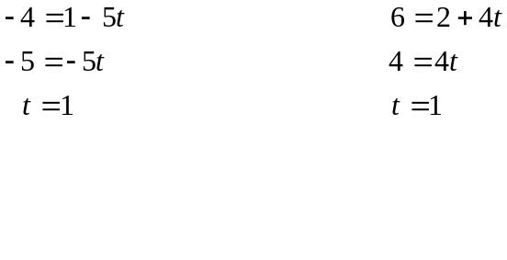

CVIČENIE

1) Napíšte parametrické rovnice priamky p, ktorá:
a) prechádza bodom 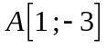a je rovnobežná s vektorom 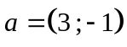
b) prechádza bodom 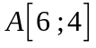a je rovnobežná s vektorom 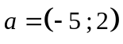
c) prechádza bodom 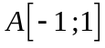a je rovnobežná s vektorom 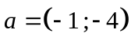
d) prechádza bodom 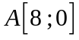a je rovnobežná s vektorom 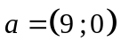

2) Napíšte parametrické rovnice priamky p, ktorá prechádza bodmi
a) 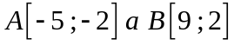
b) 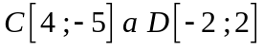
c) 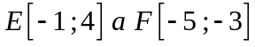
d) 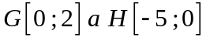

3) Napíšte parametrické rovnice priamky q, ktorá:
a) prechádza bodom 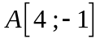 a je rovnobežná s priamkou 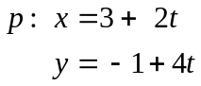

b) prechádza bodom 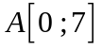 a je rovnobežná s priamkou

c) prechádza bodom 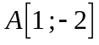 a je rovnobežná s priamkou 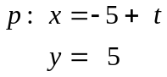

d) prechádza bodom 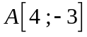 a je rovnobežná s priamkou 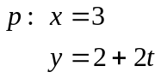

4) Napíšte parametrické rovnice priamky q, ktorá:
a) prechádza bodom 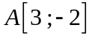 a je kolmá na priamku 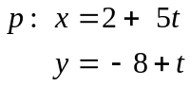

b) prechádza bodom 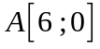 a je kolmá na priamku 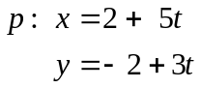

c) prechádza bodom a je kolmá na priamku 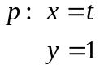

d) prechádza bodom a je kolmá na priamku 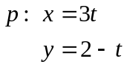

5) Nájdite štyri body K, L, M, N, ktoré ležia na priamke:
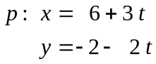

6) Zistite, či body 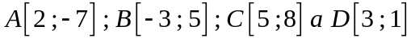 ležia na priamke
